
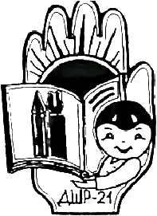
Печатное издание ДШР-21
Выпуск №2

Встреча поколений

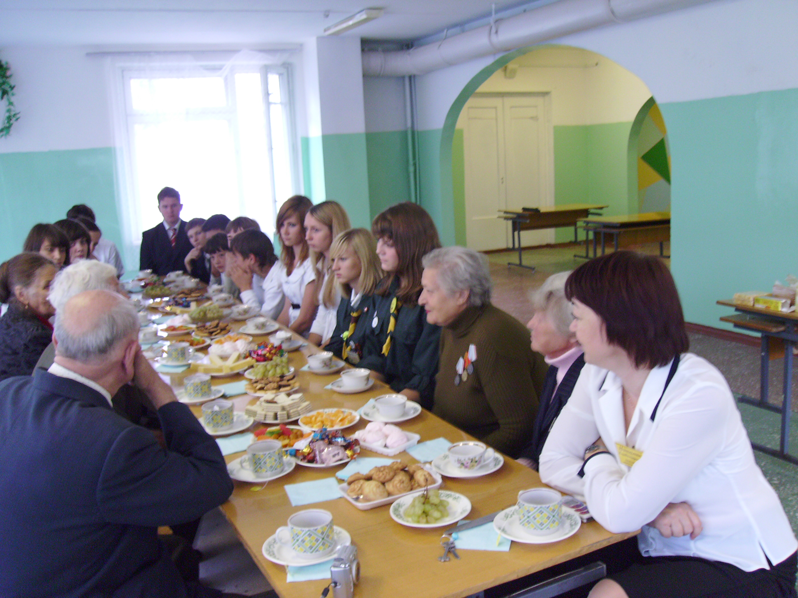
Недавно в нашей школе прошла необычная встреча. К нам в гости пришла группа ветеранов труда, члены общества «Дети-фронту». В теплой обстановке, за чашкой чая люди старшего поколения делились своими воспоминаниями о своей нелегкой юности, о том, они работали в нашем городе, стараясь сделать его красивым и уютным.
Ветераны интересовались, какие профессии интересуют девятиклассников. К сожалению, поколение нашего времени забывает о таких нужных профессиях, как строитель, учитель, которые считают неперспективными. Ребята поделились с гостями своими мечтами и рассказали о том, кем хотят стать. Многих ребят удивил тот факт, что люди, вышедшие на пенсию, ведут активный образ жизни и даже осваивают компьютер и интернет.
В заключение ветераны труда вручили ребятам памятный альбом, в котором учащиеся написали свои впечатления о встрече! Этот альбом теперь хранится в нашей школе. Мы постараемся сделать такие встречи традиционными.

Чтобы не было проблем, МЧС поможет всем!

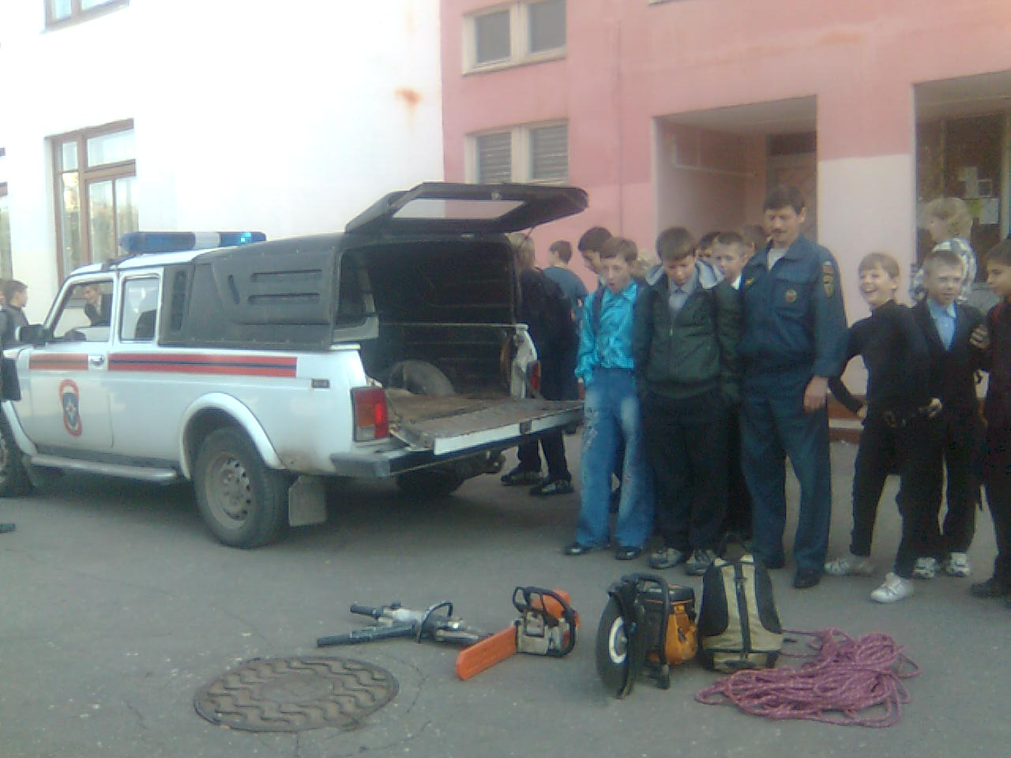
Умеешь ли ты правильно вести себя при аварийных ситуациях? Знаешь ли ты все правила аварийной безопасности? Можем сказать с уверенностью, что ученики 6-7 классов все это знают. Вы спросите почему? Все предельно просто, они встречались с работниками МЧС, которая прошла в рамках месячника гражданской защиты. Работники МЧС рассказали им о том, как правильно вести себя в чрезвычайных ситуациях. Ребята смогли увидеть инструменты, которые применяют сотрудники МЧС в своей работе.
По социологическому опросу, 90% участников мероприятие понравилось, и они извлекли из него много пользы.
Надеемся, что на практике полученные знания применять не придется..

Редакторы: Наташка & Барабашка

